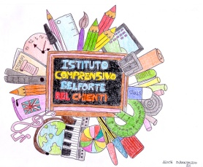
Istituto Comprensivo
ENNIO MORRICONE
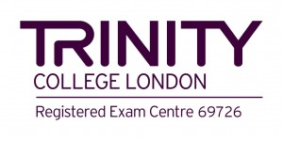
Via Belforte del Chienti, 24 – 00156 Roma - ☎ 06 41217716
Codice fiscale: 97712620588 – Cod. meccanografico: RMIC8EQ00G
https://www.icbelfortedelchienti.edu.it
✉ RMIC8EQ00G@istruzione.it
pec: RMIC8EQ00G@pec.istruzione.it

PATTO EDUCATIVO DI
CORRESPONSABILITA’ EDUCATIVA
A.S. 2024/’25
Il Patto educativo di corresponsabilità è un documento attraverso cui le parti assumono reciproci impegni e condividono regole e obiettivi fondanti della vita comunitaria in ambiente scolastico.
Il Patto intende creare un’alleanza educativa tra alunni, famiglie e operatori scolastici e si basa sulla condivisione responsabile delle linee educative, ponendosi come una preziosa occasione di confronto, per qualificare il percorso di crescita degli alunni in un’ottica di collaborazione sinergica.

Scuola: _________________________________________ Plesso: _________________________________

Classe/Sezione: __________________________________

NOME STUDENTE | FIRMA GENITORE

